Série
OCT Convecteur contemporain
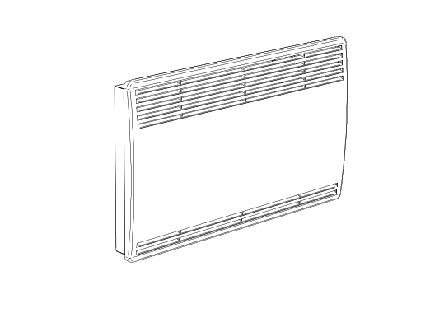

Caractéristiques
Couleur - Standards : blanc, charcoal métallique.
- Optionnelles (surcharge applicable) : amande, argent étoilé, bronze,
noir semi-lustré, aluminium, sable.
- Couleurs sur mesure disponibles sur demande.
Finition - Standard : peinture à la poudre d’époxy/polyester.
Tension - 240/208V, 50/60 Hz, 1 phase.
Construction - Acier de calibre 20.
- Sortie d’air chaud à effet propulsif, qui dirige l’air vers le centre de la pièce.
- Grilles à louvres limitant l’insertion de petits objets, recouvertes d’une peinture
à faible porosité lavable.
- Protection thermique à réenclenchement automatique.
Élément - 2 éléments monobloc en aluminium, silencieux.
Densité - 700W/pi (2320W/m).
Régulation - Thermostat électronique non programmable intégré (modèles -THO).
Installation - Installation au mur à 4 po (102 mm) minimum du plancher et d’un mur adjacent.
- Montage en surface rapide avec support mural de fixation inclus.
Garantie - 5 ans contre tous vices.
(La garantie est valide seulement si l’appareil est contrôlé par un thermostat électronique pulsant
proportionnel avec un cycle maximum de 15 secondes.)
Application - Salle à manger-cuisine, salle de séjour, salle familiale, chambre à coucher,
sous-sol.

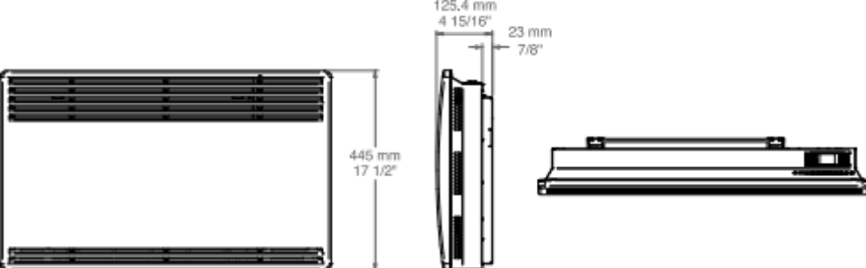

Modèles
# Produit |  |  |  | Volts | Watts | Longueur |  | Poids
Sans thermostat¹ | Qté | Thermostat intégré non programmable | Qté |  |  | po | mm | lb | kg
OCT0500 |  | OCT0500-THO |  | 240/208 | 500/375 | 18 | 457 | 13 | 6
OCT0750 |  | OCT0750-THO |  | 240/208 | 750/563 | 20 3/4 | 527.5 | 15.5 | 7
OCT1000 |  | OCT1000-THO |  | 240/208 | 1000/750 | 23 9/16 | 598 | 16.7 | 7.6
OCT1250 |  | OCT1250-THO |  | 240/208 | 1250/938 | 26 5/16 | 668.5 | 18.7 | 8.5
OCT1500 |  | OCT1500-THO |  | 240/208 | 1500/1125 | 29 1/16 | 739 | 20 | 9.1
OCT1750 |  | OCT1750-THO |  | 240/208 | 1750/1313 | 31 7/8 | 809.5 | 22 | 10
OCT2000 |  | OCT2000-THO |  | 240/208 | 2000/1500 | 34 5/8 | 880 | 24 | 10.9

¹La garantie de l’OCT est valide seulement si l’appareil est contrôlé par un thermostat électronique pulsant proportionnel avec un cycle maximum de 15 secondes.
Ajouter «BL» pour blanc, «CM» charcoal métalique.

Autres
Type | Quantité | Modèle et description  Informations complémentaires | Volts | Phase | Watts | Longueur  mm/po | Informations  Couleur/installation

Les spécifications peuvent changer sans préavis
Projet : | Approbation  Information
Ingénieur conseil : | Approbation  Information
Entrepreneur électricien : | Approbation  Information
Distributeur : | Approbation  Information
Date : | Approbation  Information
Référence Ouellet : | Approbation  Information
Commentaires :

